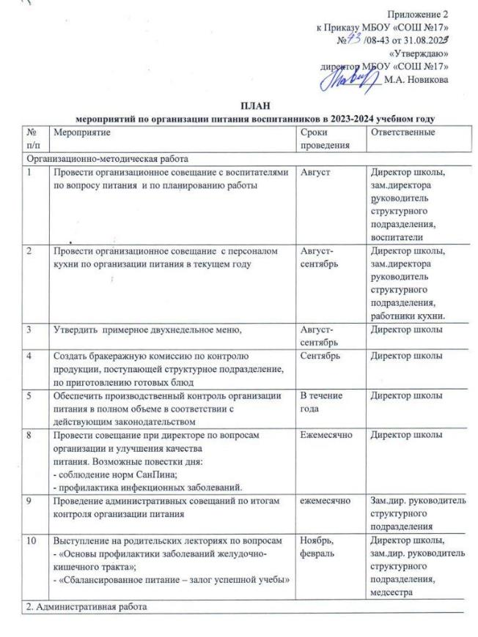

2. Административная работа
1 | Издать приказы по школе:  - «Об организации питания обучающихся»;  - «О создании комиссии по организации горячего питания обучающихся в 2022-2023 учебном году»;  - «О создании бракеражной комиссии» | На начало учебного года, в течение года | Директор школы
2 | Подготовить нормативную документацию:  - журнал по выдаче моющих и дезинфицирующих средств на пищеблок  - план мероприятий по дератизации на пищеблоке  - график генеральной уборки пищеблока  - график текущего ремонта пищеблока  - журнал контрольных проверок пищеблока | Август | Зав.хозяйством
3 | Подготовить пакет документов по производственному контролю качества питания, который включает:  - журнал входного контроля доброкачественности поступающих на пищеблок пищевых продуктов, производственного сырья;  - журнал контроля рациона питания (бракеража) готовой кулинарной продукции;  - журнал контроля состояния здоровья персонала (допуска к работе) | Август, сентябрь | Зав.хозяйством
4 | Разместить на сайте:  - нормативно-правовые документы, регулирующие организацию питания; | Сентябрь | Администратор школьного сайта
5 | Разработать инструкции по охране труда и технике безопасности для работников кухни. | Сентябрь | Ответственный за охрану труда
7 | Социологический опрос «Мнение участников образовательного процесса о качестве питания» | Ноябрь | Старший воспитатель
3. Работа с родителями (законными представителями) обучающихся
1 | Разъяснительная работа с воспитанниками их родителями (законными представителями) о ценности рационального питания, соблюдение режима питания | В течение года | Воспитатели
2 | Организация посещения кухни родительским комитетом | В течение учебного года | Зам.дир.руководитель структурного подразделения
3 | Ознакомить родителей (законных представителей) с «Санитарно-эпидемиологическими требованиями к устройству, содержанию и организации режима работы дошкольных образовательных учреждений. (СП 2.4. 3648-20) | Ноябрь | Зам.дир.руководитель структурного подразделения, медсестра
4 | Анкетирование родителей «Ваши предложения на новый учебный год по развитию школьного питания» | Май | Старший воспитатель
4. Организация улучшения материально-технической базы столовой
1 | Организовать и своевременно провести подготовку помещения кухни к новому учебному году в соответствии с требованиями действующего законодательства, санитарными правилами и нормами | Август | Директор школы
2 | Провести проверку технологического, торгового оборудования и инвентаря пищеблока | Август | Директор школы
3 | Разработать 10-дневное цикличное меню, утвердить его. | Август | директор школы
4 | Обеспечить контроль организации питания воспитанников. | Ежедневно | медсестра

